第十四章 原子核
在基础型课程中我们已经知道，某些元素具有天然放射性；原子由原子核和核外电子组成；原子核由质子和中子组成，以及核裂变能产生巨大的核能。本章我们将重点讨论原子核的天然衰变和人工转变的规律；了解什么是原子核的结合能，核能是怎样释放的，核聚变产生的能量及其开发利用的前景。

第十四章 A 放射性元素的衰变
据历史记载古蜀立国距今约3000年。1986年在四川广汉三星堆大批精湛文物出土，祭坛、城阙等遗址重见天日，美仑美奂，可与世界上任何重大考古成果相媲美。考古学家用碳-14鉴年法对这些文物和一起出土的古木测定后发现，古蜀立国距今4800～2800年，从而将巴蜀文化推早了近2000年。
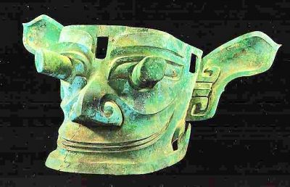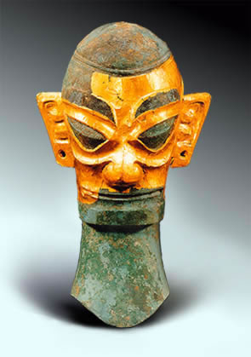
三星堆出土的青铜纵目面具
图14-1
碳-14是碳-12的一种有放射性的同位素，人们利用它的衰变规律来测定古生物死亡至今的年代。那么，放射性元素究竟有怎样的衰变规律呢？

一、电荷数和质量数
在讨论原子核衰变规律之前，先学习一下怎样表示原子核。
原子核是由质子和中子组成的。原子核的符号^{A}_{Z}X跟质子数、中子数有什么关系呢？
我们知道，质子是带正电荷的，每个质子带1个元电荷的电荷量，如果某原子核中有Z个质子，那么它就有Z个元电荷的电荷量。因此，原子核符号中左下角的Z就是这个核的电荷数，即用元电荷的倍数表示的电荷量，例如，铀核有92个质子，所以铀核的电荷数为92，即Z＝92。
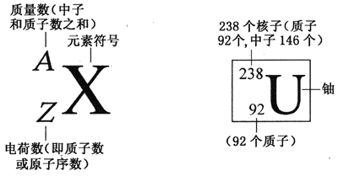
图14-2
左上角A表示原子核的质量数。人们规定以原子量为12的碳原子质量的$\frac{1}{12}$作为1个原子质量单位，用符号u来表示，
1u＝1.660 565×10⁻²⁷kg。

大家谈
原子核符号^{A}_{Z}X中的X、A、Z各表示什么？

用上述单位表示各原子质量，如碳核的质量是12.000 000u，质量数是12；氦核的质量是4.002 603 u，质量数是4；铀（U）核的质量是237.949 214 u，质量数是238（由于各原子核的质量都接近于一个整数，习惯上用一个整数表示，这个整数叫质量数）。
质量数实际上是原子核的中子质量数和质子质量数之和（中子质量与质子质量都接近于1u，所以质量数都取1）。常用的粒子符号有：
⁴₂H—α粒子 ⁰₋₁e—电子（β粒子）
¹₁H——质子（有时也写作¹₁P） ¹₀n—中子

二、衰变
在基础型课程中已经学过物质的放射性。我们知道，放射性物质放出的三种射线的本质：α射线是氦原子核组成的高速粒子流，β射线是高速电子流，γ射线是光子流（波长很短的电磁波）。原子核放出射线后变成了新的原子核，我们把原子核的这种变化叫做原子核的衰变。
原子核自发放出α粒子的衰变叫做α衰变。由于放射性原子核^{A}_{Z}X发生一次α衰变后，少了一个α粒子（⁴₂He），因此质量数减少4，电荷数减少2，变成了新核^{A-4}_{Z-2}Y。我们可以写出衰变方程来表示衰变前后变化的情况：^{A}_{Z}X→^{A-4}_{Z-2}Y＋⁴₂He。
例如²³⁸₉₂U（铀核）发生α衰变后，核的质量数减少4，电荷数减少2，变成的新核就是钍234核，写成衰变方程如下：
²³⁸₉₂U→²³⁴₉₀Th＋⁴₂He。
在上述衰变过程中，衰变前的质量数等于衰变后的质量数之和；衰变前的电荷数等于衰变后的电荷数之和。大量事实表明，原子核衰变时电荷数和质量数都守恒。

自主活动
试完成下列衰变方程：
（1）²²⁶₈₈Ra→______＋⁴₂He
（2）______→²⁰⁶____Pb＋⁴₂He

原子核自发放出β粒子的衰变叫做β衰变。
例如²³⁴₉₀Th（钍）发生β衰变后，核的质量数不变，因为电子的质量非常小，仅为质子的$\frac{1}{1840}$，可以略去不计，电荷数为－1，变成的新核是镤-234核，写成衰变方程如下：
²³⁴₉₀Th→²³⁴₉₁Pa＋⁰₋₁e。
这个方程的两边质量数和电荷数也是守恒的。
放射性元素的原子核在发生α衰变或β衰变生成新原子核时，常常使原子核处在高能量状态，当它从高能量状态转化为低能态时就会辐射γ光子，因此α衰变、β衰变往往会同时伴随γ辐射。

大家谈
放射性元素经过一次α衰变，或一次β衰变后生成新元素，它在元素周期表中位置的移动有什么规律？

点击
原子核内有中子和质子，α粒子由2个中子、2个质子组成，因此原子核放出α射线非常容易理解，但原子核内没有电子，怎么会发射β粒子呢？
这是由于原子核里的中子可以转化为质子和电子，每发射一个β粒子，就有一个中子转化为一个质子。

三、半衰期
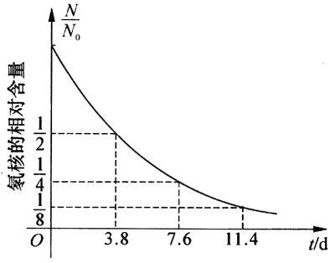
每一种放射性元素的每一个核的自发放射性虽有一定的偶然性，但研究发现大量的核衰变的快慢有一定的规律。人们用²²²₈₆Rn（氡核）的α衰变做实验，发现大约每经过3.8天，就有一半的氡核发生了衰变，再经过3.8天，氡的数量减少到原来的$\frac{1}{4}$。图14-3就是氡核相对含量对时间的变化图象，它是按指数规律衰减的。
图14-3
我们用半衰期来表示放射性元素衰变的快慢，放射性元素的原子核有半数发生衰变所需的时间，叫做这种元素的半衰期。不同放射性元素的半衰期不同，有的差别极大，下面是一些元素的衰变类型和半衰期。
放射性元素 | 衰变类型 | 半衰期 | 放射性元素 | 衰变类型 | 半衰期
³₁H（氚） | β | 12.33年 | ⁶⁰₂₇Co（钴） | β，γ | 5.27年
¹⁴₆C（碳） | β | 5730年 | ²²²₈₆Rn（氡） | α，γ | 3.8天
³²₁₅P（磷） | β | 14.3天 | ²³⁶₈₆Ra（镭） | α，γ | 1600年
³⁸₁₇Cl（氯） | β，γ | 37.3分 | ²³⁵₉₂U（铀） | α，γ | 7×10⁸年

拓展联想
在已知半衰期T和放射性元素原来核数量N₀的情况下，求经过t时间还余下多少数量的核，可以用下式计算：
N＝N₀$\frac{1}{2^{\frac{t}{T}}}$
放射性元素的衰变快慢是由核内部的因素决定的，跟原子所处的物理或化学状态无关。一种放射性元素无论它是以单质形态还是以化合物形态存在，是否对它加压、加温或其他任何处理方式，一般情况下不能改变它的半衰期。因为上述方法都不会对原子核本身产生作用，这正是放射性元素可作为示踪原子的依据，也是核污染较难消除的原因之一。

